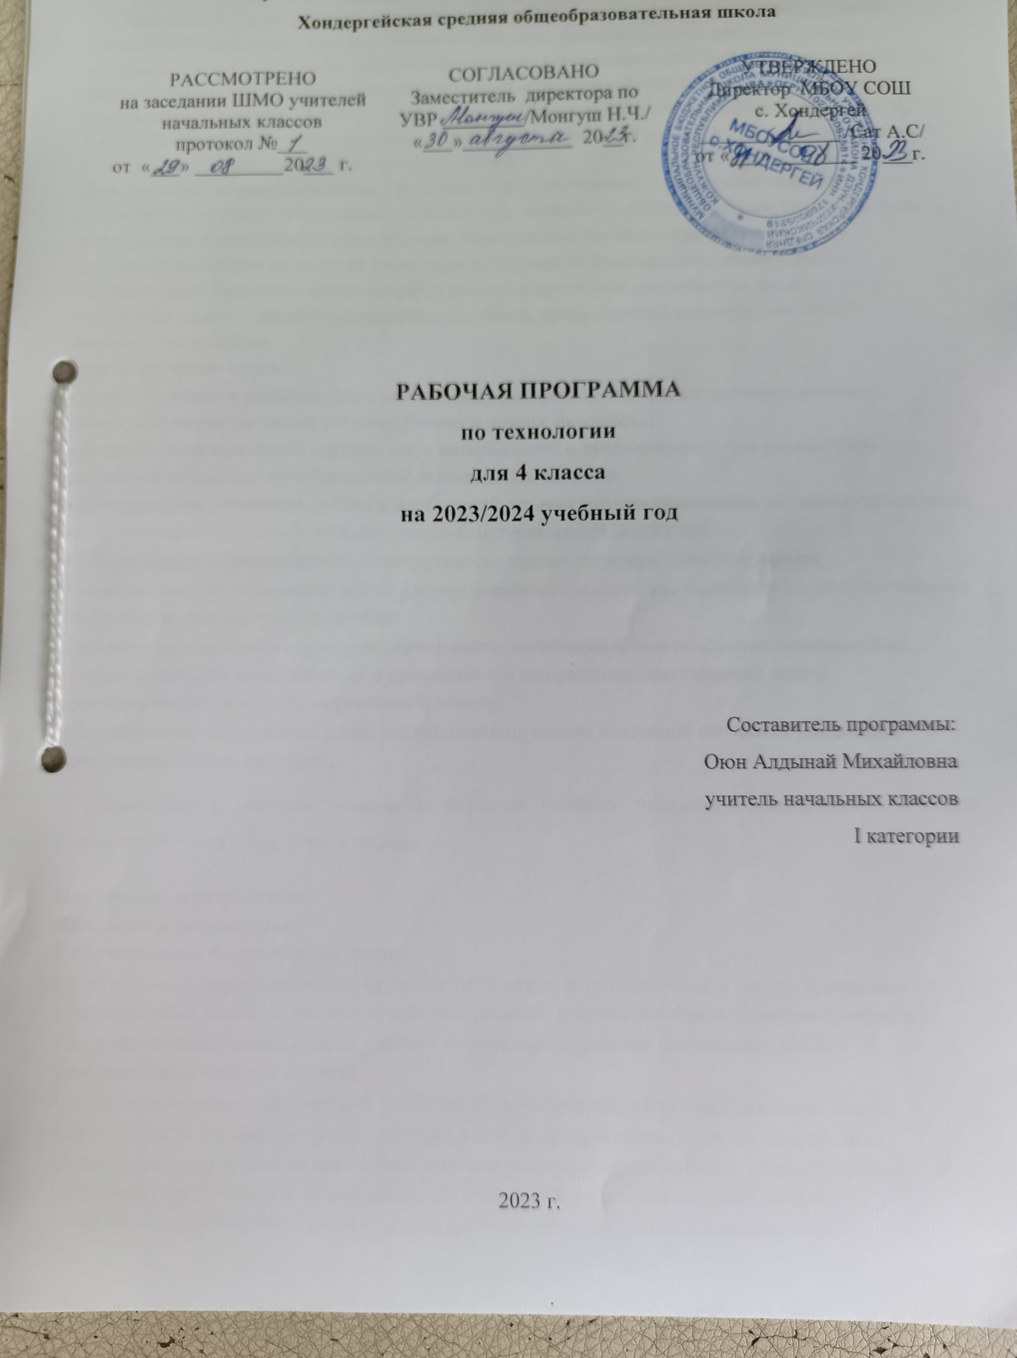
Пояснительная записка.

Рабочая программа учебного предмета «Технология» составлена в соответствии с учетом требований Федерального государственного образовательного стандарта начального общего образования нового поколения, на основе Концепции духовно-нравственного развития и воспитания личности гражданина России, примерной программы по учебным предметам. Сборник рабочих программ (издательство: Москва «Просвещение», 2014 г.); авторской программы Е.А. Лутцевой, Т.П. Зуевой «Технология. Рабочие программы. Предметная линия учебников системы «Школа России». 1—4 классы» (2-е изд. — М. : Просвещение, 2014.)
Цель изучения курса технологии – развитие социально значимых личностных качеств (потребность познавать и исследовать неизвестное, активность, инициативность, самостоятельность, самоуважение и самооценка), приобретения первоначального опыта практической преобразовательной и творческой деятельности в процессе формирования элементарных конструкторско-технологических знаний и умений и проектной деятельности, расширение и обогащение личного жизненно-практического опыта, представлений о профессиональной деятельности человека.
Задачи изучения курса:
• стимулирование и развитие любознательности, интереса к технике, потребности познавать культурные традиции своего региона, России и других государств;
• формирование целостной картины мира материальной и духовной культуры как продукта творческой предметно-преобразующей деятельности человека;
• формирование мотивации успеха и достижений, творческой самореализации на основе организации предметно-преобразующей, художественно-конструкторской деятельности;
• формирование первоначальных конструкторско-технологических знаний и умений;
• развитие знаково-символического и пространственного мышления, творческого и репродуктивного воображения; творческого мышления;
• развитие регулятивной структуры деятельности, включающей целеполагание, планирование (умение составлять план действий и применять его для решения практических задач), прогнозирование, контроль, коррекцию и оценку;
• формирование внутреннего плана деятельности на основе поэтапной отработки предметно-преобразовательных действий;
В соответствии с учебным планом, на изучение учебного предмета «Технология» в 4 классе отводится 34 часов в год, 1 час в неделю
Планируемые результаты
Личностные результаты
У обучающегося будут сформированы:
• внутренняя позиция школьника на уровне положительного отношения к школе, ориентации на содержательные моменты школьной действительности и принятия образа «хорошего ученика»;
• широкая мотивационная основа учебной деятельности, включая социальные, учебно познавательные внешние мотивы;
• учебно-познавательный интерес к учебному материалу и способам решения новой задачи;
• ориентация на понимание причин успеха в учебной деятельности, в т. ч. на самоанализ и самоконтроль результата, на анализ соответствия результатов требованиям конкретной задачи, на понимание предложений и оценок учителей, товарищей, родителей и других людей;
• способность к самооценке на основе критериев успешности учебной деятельности;
• осознание себя как гражданина России;
• осознание смысла и нравственного содержания собственных поступков и поступков других людей;
• знание основных моральных норм и проекция этих норм на собственные поступки;
• этические чувства (стыда, вины, совести) как регуляторы морального поведения;
• понимание чувств одноклассников, учителей, других людей и сопереживание им;
• эстетические чувства на основе знакомства с мировой и отечественной материальной культурой.
Обучающийся получит возможность для формирования:
• оценивания поступков, явлений, события с точки зрения собственных ощущений, соотношения их с общепринятыми нормами и ценностями;
• описания своих чувств и ощущений от наблюдаемых явлений, событий, изделий декоративно-прикладного характера, уважительного отношения к результатам труда мастеров;
• принятия другого мнения и высказывания, уважительного отношения к нему;
• адекватной дифференцированной самооценки на основе критерия успешности реализации социальной роли «хорошего ученика»;
• морального сознания, способности к решению моральных проблем на основе учета позиции партнеров в общении, устойчивого следования в поведении моральным нормам и этическим требованиям;
• осознанных устойчивых эстетических предпочтений и ориентации на искусство как значимую сферу человеческой жизни.
Метапредметные результаты
Регулятивные УУД
Обучающийся научится:
• принимать и сохранять учебную задачу;
• учитывать выделенные учителем ориентиры действия в новом учебном материале;
•вносить необходимые коррективы в действие после его завершения на основе его оценки и учета сделанных ошибок.
Обучающийся получит возможность научиться:
• самостоятельно находить несколько вариантов решения учебной задачи, представленной на разных уровнях;
• в сотрудничестве с учителем ставить новые учебные задачи;
• самостоятельно учитывать выделенные учителем ориентиры действия в новом учебном материале;
• осуществлять констатирующий и предвосхищающий контроль по результату и способу действия;
• проявлять познавательную инициативу в учебном сотрудничестве;
• адекватно оценивать правильность выполнения действия и вносить необходимые коррективы как по ходу работы, так и по ее завершению.
Познавательные УУД
Обучающийся научится:
• искать и отбирать необходимую информацию для решения учебной задачи в учебнике, энциклопедиях, справочниках, в сети Интернет;
• приобретать новые знания в процессе наблюдений, рассуждений и обсуждений материалов учебника, выполнения пробных поисковых упражнений;
• перерабатывать полученную информацию: сравнивать и классифицировать факты и явления; определять причинно-следственные связи изучаемых явлений, событий, использовать её для выполнения предлагаемых и жизненных задач;
• делать выводы на основе обобщения полученных знаний и освоенных умений.
Обучающийся получит возможность научиться:
• осуществлять расширенный поиск информации с использованием ресурсов библиотек и Интернета;
• осознанно и произвольно строить сообщения в устной и письменной форме;
• осуществлять синтез, самостоятельно достраивая и восполняя недостающие компоненты;
• находить несколько источников информации, делать выписки из используемых источников;
• осуществлять сравнение, сериацию и классификацию изученных объектов по самостоятельно выделенным основаниям;
• строить логическое рассуждение, включающее установление причинно-следственных связей;
• создавать и преобразовывать модели и схемы для решения задач;
• осуществлять выбор наиболее эффективных способов решения задач в зависимости от конкретных условий;
• произвольно и осознанно владеть общими приемами решения задач;
• работать с учебной и научно-популярной литературой, находить и использовать информацию для практической работы.
Коммуникативные УУД
Обучающийся получит возможность научиться:
• учитывать разные мнения и обосновывать свою позицию;
• понимать относительность мнений и подходов к решению проблемы;
• аргументировать свою позицию и координировать ее с позициями партнеров при выработке общего решения;
• с учетом целей коммуникации достаточно точно, последовательно и полно передавать партнеру необходимую информацию как ориентир для построения действия;
• задавать вопросы, необходимые для организации собственной деятельности и сотрудничества с партнером;
• осуществлять взаимный контроль и оказывать в сотрудничестве необходимую взаимопомощь;
• адекватно использовать речевые средства для эффективного решения разнообразных коммуникативных задач.
Предметные результаты
1.Общекультурные и общетрудовые компетенции. Основы культуры труда,
самообслуживание
Обучающийся научится:
• организовывать и выполнять свою художественно-практическую деятельность в соответствии с собственным замыслом;
• использовать знания и умения, приобретённые в ходе изучения технологии, изобразительного искусства и других учебных предметов, в собственной творческой деятельности;
• бережно относиться и защищать природу и материальный мир;
• безопасно пользоваться бытовыми приборами (розетками, электрочайником, компьютером);
• выполнять простой ремонт одежды (пришивать пуговицы, сшивать разрывы по шву).
Обучающийся получит возможность научиться:
• уважительно относиться к труду людей;
• понимать культурно - историческую ценность традиций, отраженных в предметном мире, и уважать их;
• понимать особенности групповой проектной деятельности;
• осуществлять под руководством учителя элементарную проектную деятельность в малых группах.
2. Технология ручной обработки материалов. Основы графической грамоты
Обучающийся научится:
• читать простейший чертёж (эскиз) развёрток;
• выполнять разметку развёрток с помощью чертёжных инструментов;
• применять приемы безопасной работы ручными инструментами: чертежными, режущими, колющими (игла, крючок, спицы);
• работать с простейшей технической документацией;
•• прогнозировать конечный практический результат;
• проявлять творческую инициативу на основе соблюдения технологии ручной обработки материалов.
3.Конструирование и моделирование
Обучающийся научится:
• конструировать и моделировать изделия из разных материалов по заданным декоративно-художественным условиям;
• изменять конструкцию изделия по заданным условиям;
• выбирать способ соединения и соединительный материал в зависимости от требований конструкции.
Обучающийся получит возможность научиться:
• соотносить объемную конструкцию из правильных геометрических тел с изображением ее развертки;
• создавать мысленный образ конструкции и самостоятельно воплощать его в материале.
4.Использование компьютерных технологий (практика работы на компьютере)
Обучающийся научится:
• создавать небольшие тексты и печатные публикации с использованием изображений на экране компьютера;
• оформлять текст (выбор шрифта, его размера и цвета, выравнивание абзаца);
• работать с доступной информацией;
• работать в программах Word, Power Point;
• выводить документ на принтер;
• соотносить возможности компьютера с конкретными задачами учебной, в т. ч. проектной и творческой деятельности.
Обучающийся получит возможность научиться:
• составлять и изменять таблицу;
• создавать открытку и фрагменты стенгазеты, в программе MS Publisher;
• создавать презентацию в программе MS PowerPoint;
• соблюдать режим и правила работы на компьютере.
Содержание учебного курса
№ | Тема раздела | Содержание раздела
1 | Информационный центр | Вспомним и обсудим! Решение и составление кроссвордов на конструкторско – технологическую тематику. Информация. Интернет. Освоение алгоритма поиска информации технологического и другого учебного содержания в Интернете. Создание текста на компьютере. Освоение клавиатуры компьютера, текстового набора, форматирования текста, изменение шрифтов.
2 | Проект «Дружный класс» | Презентация класса. Изготовление компьютерной презентации. Эмблема класса. Изготовление эмблемы класса с использованием известных способов и художественных техник. Папка «Мои достижения». Изготовление папки достижений на основе ранее освоенных знаний и умений.
3 | Студия «Реклама» | Реклама и маркетинг. Индивидуальная или групповая работа по созданию рекламы. Упаковка для мелочей. Изготовление упаковок для мелочей из развёрток разных форм. Коробочка для подарка. Изготовление коробочки для сюрпризов из развёрток разных форм. Коробочка для сюрприза. Изготовление коробок пирамидальной формы двумя способами.
4 | Студия «Декор интерьера» | Интерьеры разных времён. Художественная техника «декупаж». Изготовление изделий в художественной технике «декупаж». Плетёные салфетки. Изготовление плетёных салфеток с помощью чертёжных инструментов. Цветы из креповой бумаги. Сувениры на проволочных кольцах. Изготовление изделий из картона с соединением деталей проволочными кольцами и петлями. Изделия из полимеров. Изготовление изделий из тонкого и толстого пенопласта.
5 | Новогодняя студия | Новогодние традиции. Изготовление новогодних игрушек с объёмными слоёными деталями из креповой бумаги. Игрушки из трубочек для коктейля.
6 | Студия «Мода» | История одежды и текстильных материалов. Подбор образцов ткани для коллекции. Исторический костюм. Изготовление плоскостной картонной модели костюма исторической эпохи. Одежда народов России. Изготовление плоскостной картонной модели народного или исторического костюма народов России. Аксессуары одежды. Отделка готовых изделий строчкой крестообразного стежка и её вариантами.
7 | Студия «Подарки» | Плетёная открытка. Изготовление открытки сложной конструкции. День защитника отечества. Изготовление макета Царь-пушки. Весенние цветы. Изготовление цветков сложной конструкции.
8 | Студия «Игрушки» | История игрушек. Игрушка – попрыгушка. Изготовление игрушек с раздвижным подвижным механизмом. Качающиеся игрушки. Изготовление игрушек с качающимся механизмом из сложных деталей. Подвижная игрушка «Щелкунчик». Игрушка с рычажным механизмом.
9 | Повторение | Подготовка портфолио.

Календарно-тематическое планирование

№ урока | Тема урока | Дата
Информационная мастерская (4 ч.)
1 | Вспомним и обсудим. | 07.09
2 | Информация. Интернет. | 14.09
3 | Создание текста на компьютере. | 21.09
4 | Создание презентации. | 28.09
Проект «Дружный класс» (3 ч.)
5 | Презентация класса. | 05.10
6 | Эмблема класса. | 12.10
7 | Папка «Мои достижения». | 19.10
Студия «Реклама» (3 ч.)
8 | Реклама. Упаковка для мелочей. | 26.10
9 | Коробка для подарка. | 09.11
10 | Упаковка для сюрприза. | 16.11
Студия «Декор интерьера» (6 ч.)
11 | Интерьеры разных времен. | 23.11
12 | Художественная техника «декупаж». | 30.11
13 | Плетение салфетки. | 07.12
14 | Цветы из креповой бумаги. | 14.12
15 | Сувениры из проволочных колец. | 21.12
16 | Изделия из полимеров. | 28.12
Новогодняя студия (3 ч.)
17 | Новогодние традиции. | 11.01
18 | Игрушки из зубочисток. | 18.01
19 | Игрушки из трубочек для коктейля. | 25.01
Студия «Мода» (8 ч.)
20 | История одежды и текстильных материалов. Исторический костюм. | 01.02
21 | Одежда народов России. | 08.02
22 | Синтетические ткани. | 15.02
23 | Твоя школьная форма. | 22.02
24 | Объемные рамки. | 29.02
25 | Аксессуары одежды. | 07.03
26 | Вышивка лентами. | 14.03
27 | Плетеная открытка. | 21.03
Студия «Подарки» (3ч.)
28 | День защитников Отечества. | 04.04
29 | Лабиринт. | 11.04
30 | Весенние цветы. | 18.04
Студия «Игрушки» (4ч)
31 | История игрушек. | 25.04
32 | История игрушек | 02.05
33 | Подвижная игрушка. | 16.05
34 | Итоговое занятие.Выставка | 23.05

Материально-техническое обеспечение образовательного процесса

- Авторская программа по технологии Лутцева Е.А., Зуева Т.П. Технология: Рабочие программы. Предметная линия учебников системы «Школа России». 1-4 классы: пособие для учителей общеобразовательных учреждений, М.: «Просвещение» 2014
- Лутцева Е.А., Зуева Т.П. Технология. 4 класс. Учебник для общеобразовательных организаций – М., Просвещение, 2015
- Лутцева Е.А., Зуева Т.П. Технология. Методическое пособие с поурочными разработками. 4 класс. - М., Просвещение, 2014

Интернет-ресурсы.
- Электронная версия газеты «Начальная школа». - Режим доступа: http://nsc. 1 september.ru/index.php Я иду на урок начальной школы: основы художественной обработки различных материалов (сайт для учителей газеты «Начальная школа»). - Режим доступа: http://nsc.lseptember.ru/urok index.php?SubjectID= 150010
- Уроки творчества: искусство и технология в школе. - Режим доступа: http://www.it-n.ru communities.aspx?cat_no=4262&lib_no=30015&tmpl=lib
- ИЗО и технический труд. Медиатека. Педсовет: образование, учитель, школа. - Режим доступа: http://pedsovet.org/component/option,com_mtree/task,listcats/cat_id, 1275
-Технология. Начальная школа. – Режим доступа: http://vinforika.ru/3_tehnology_es/index.htm
Технические средства обучения:
- Магнитная доска с набором приспособлений для крепления таблиц и карт.
- Персональный компьютер.
- Интерактивная доска.

